Отчёт по практической работе №1

Данная практическая работа будет выполнена с помощью PostgreSQL.

PostgreSQL — объектно-реляционная система управления базами данных.

### **Преимущества PostgreSQL:**

* поддержка БД неограниченного размера;
* мощные и надёжные механизмы транзакций и репликации;
* расширяемая система встроенных языков программирования и поддержка загрузки C-совместимых модулей;
* наследование;
* легкая расширяемость.

### **Текущие ограничения PostgreSQL:**

* Нет ограничений на максимальный размер базы данных
* Нет ограничений на количество записей в таблице
* Нет ограничений на количество индексов в таблице
* Максимальный размер таблицы — 32 Тбайт
* Максимальный размер записи — 1,6 Тбайт
* Максимальный размер поля — 1 Гбайт
* Максимум полей в записи250—1600 (в зависимости от типов полей)

СУБД отличается высокой надёжностью и хорошей производительностью. PostgreSQL поддерживает транзакции (ACID), репликация реализована встроенными механизмами. При этом система расширяемая — можно создавать свои типы данных и индексов, а также расширять поведение при помощи языков программирования.

Ход работы:

1. Скачивание ПО – PostgreSQL (https://www.enterprisedb.com/downloads/postgres-postgresql-downloads)
2. Установка ПО – PostgreSQL

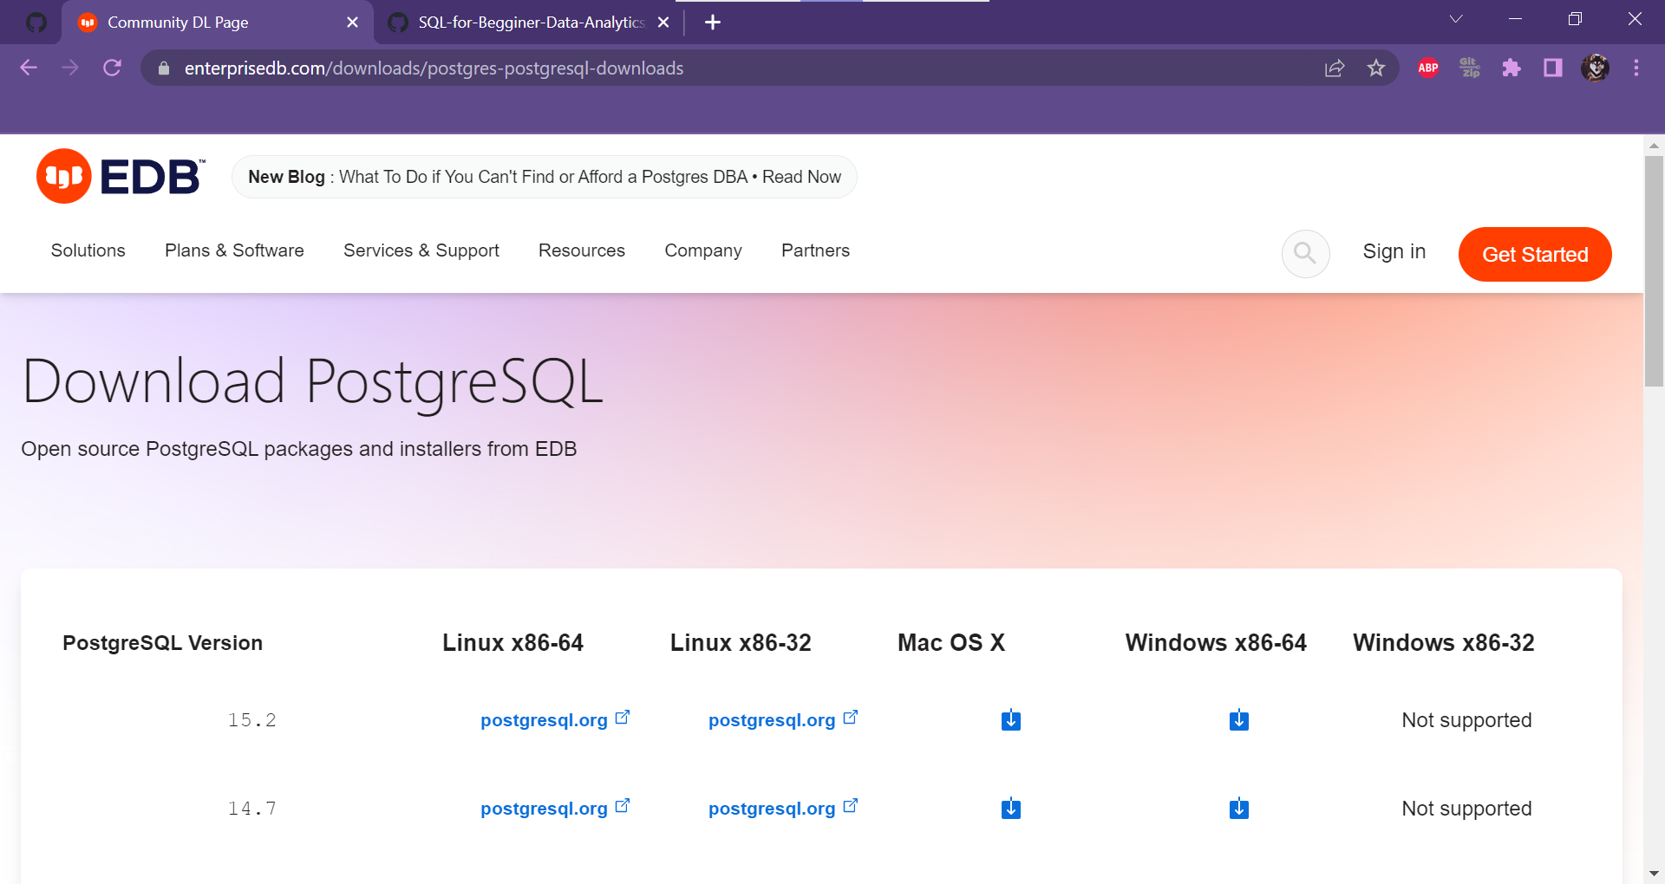

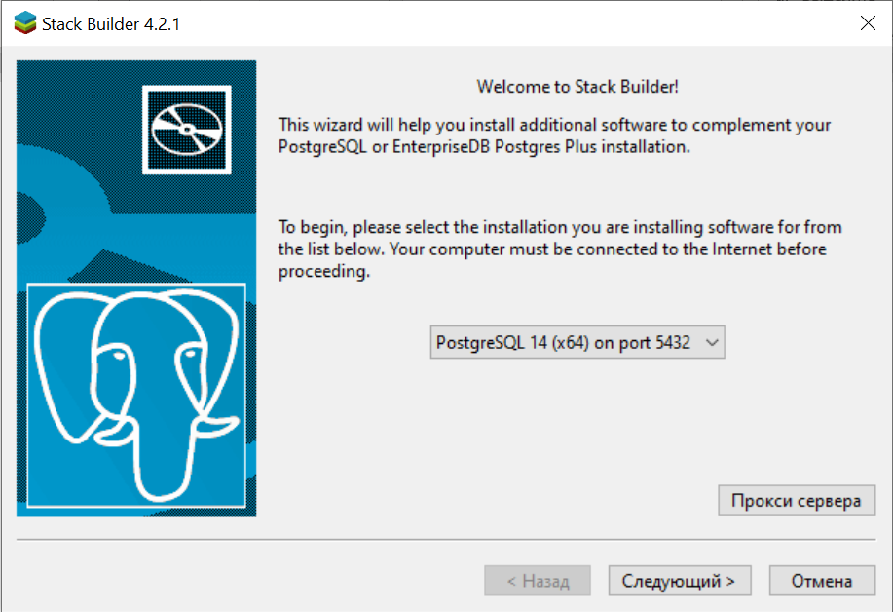

1. Загрузка дампа в СУБД
2. Переходим в папку C:\Program Files\PostgreSQL\14\bin Изображение выглядит как текст

   Автоматически созданное описание
3. Создаём базу данных sqlda

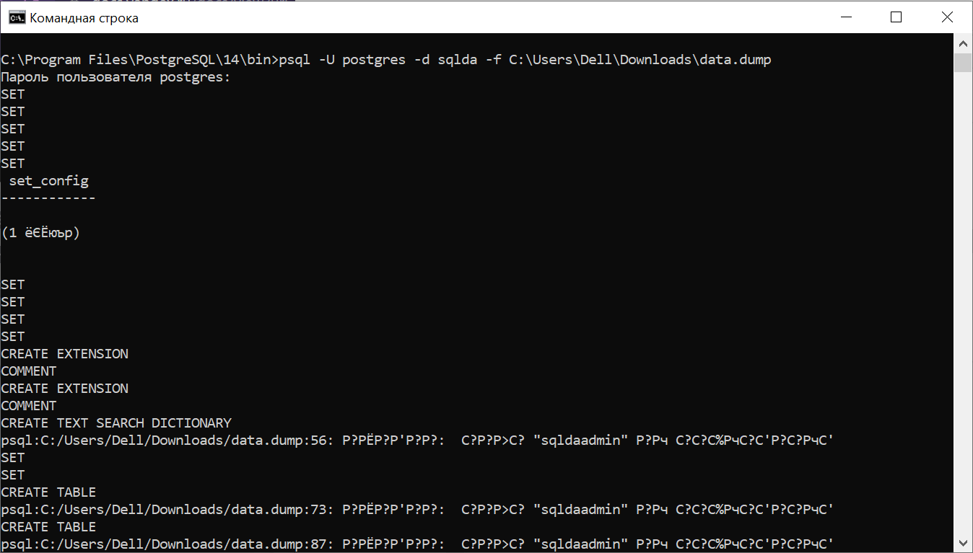

4. Выполнение запросов в DBeaver

1)Подключаем PostgreSQL к DBeaver

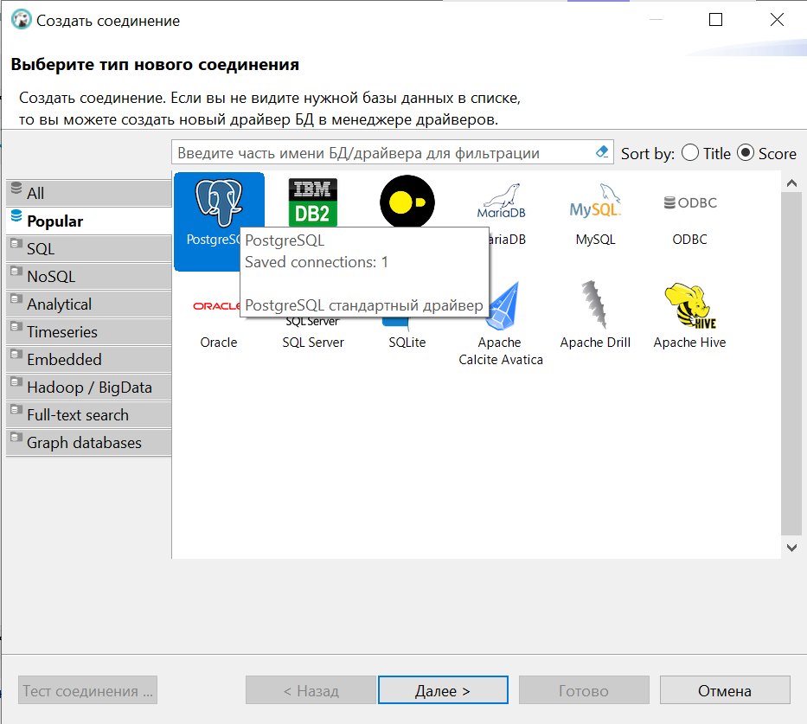

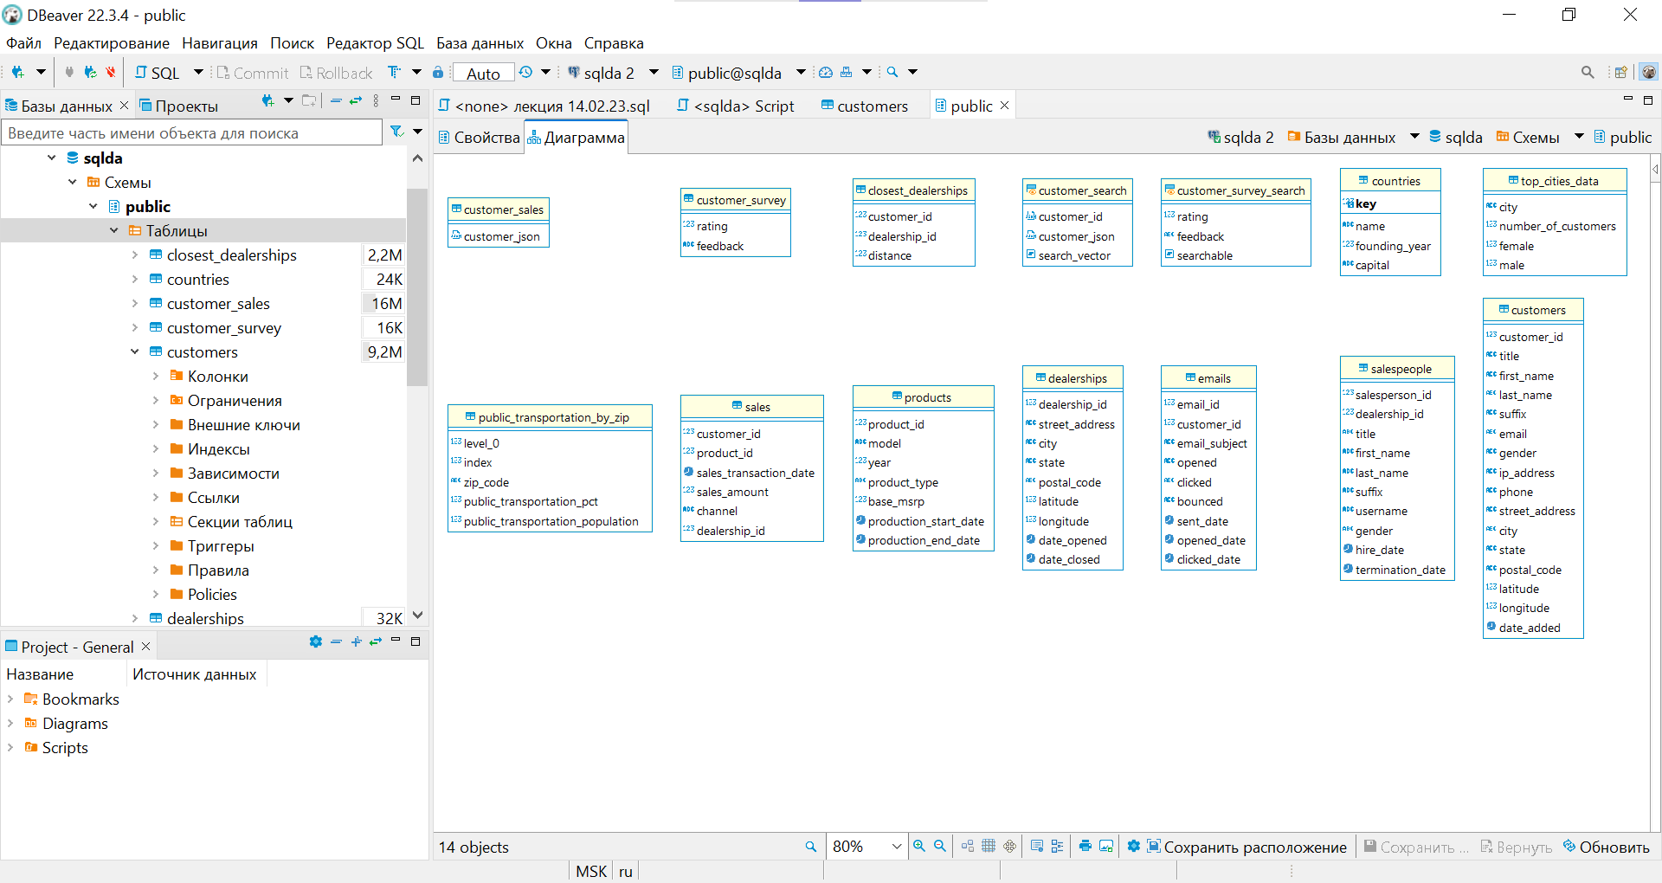

1. Напишите запрос, который извлекает все электронные письма для клиентов ZOOM в штате Флорида в алфавитном порядке:

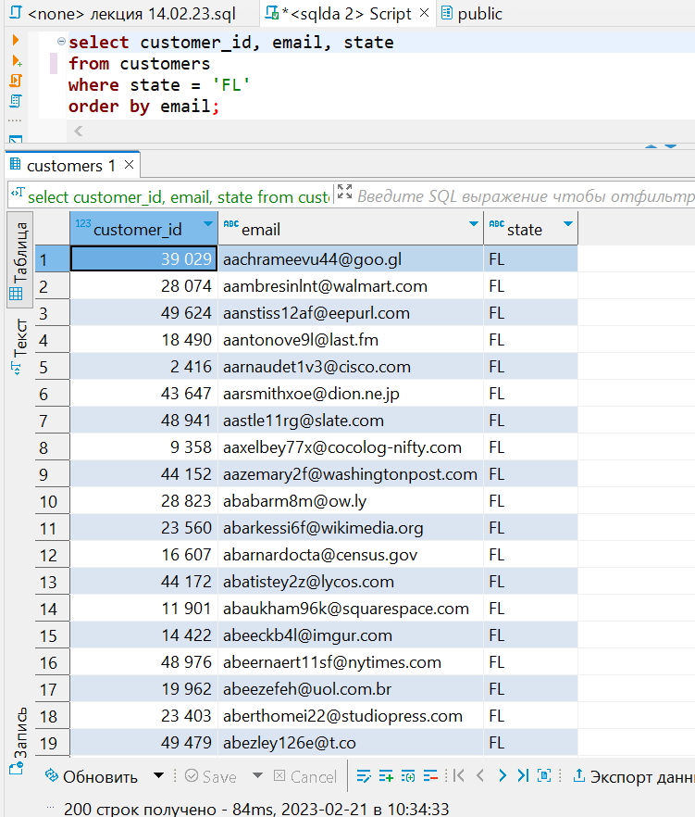

1. Напишите запрос, который извлекает все имена, фамилии и данные электронной почты для клиентов в ZOOM в Нью-Йорке в штате Нью-Йорк. Они должны располагаться в алфавитном порядке: фамилия следует за именем:

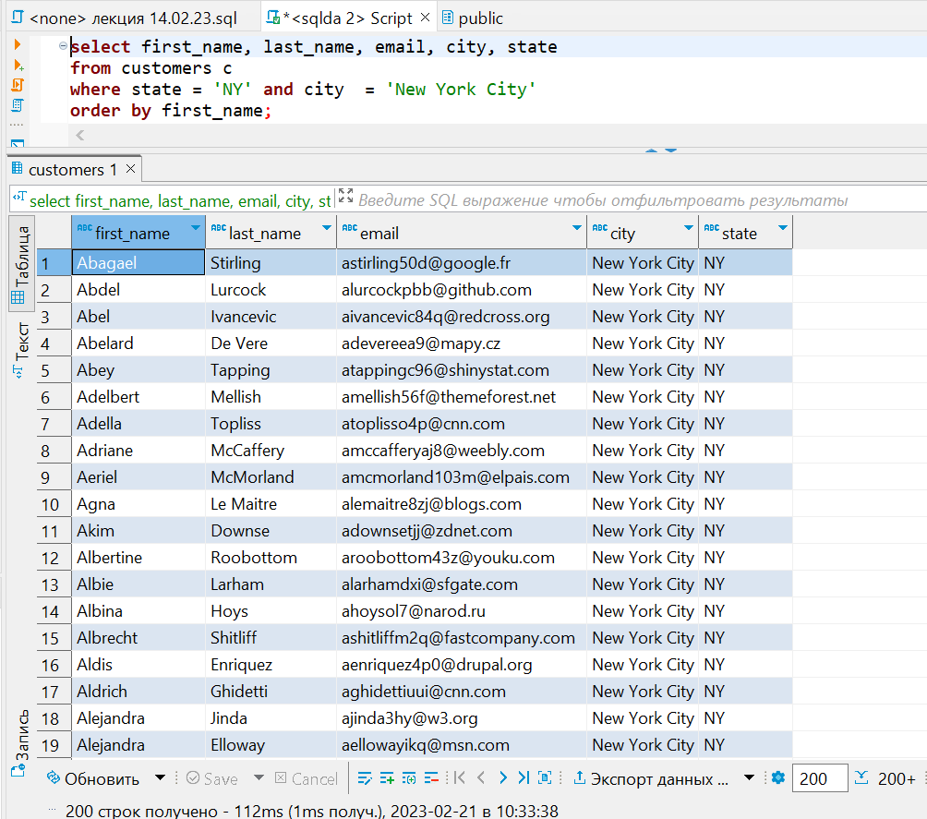

1. Напишите запрос, который возвращает всех клиентов с заказанным номером телефона на дату добавления клиента в базу данных:

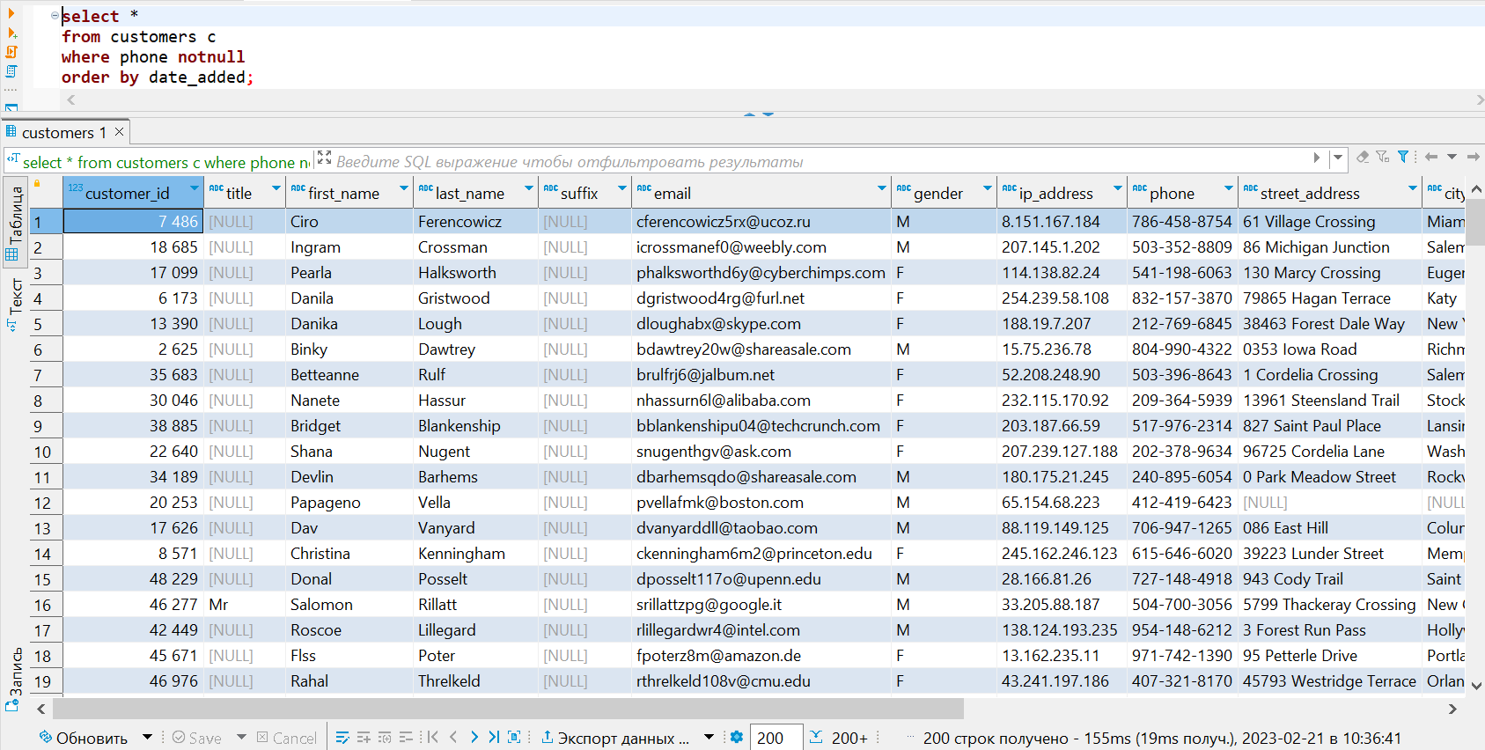

Маркетинговые операции

* + 1. Создайте новую таблицу с именем customers_nyc, которая извлечет все строки из таблицы клиентов, в которой клиент проживает в городе Нью-Йорк в штате Нью-Йорк:

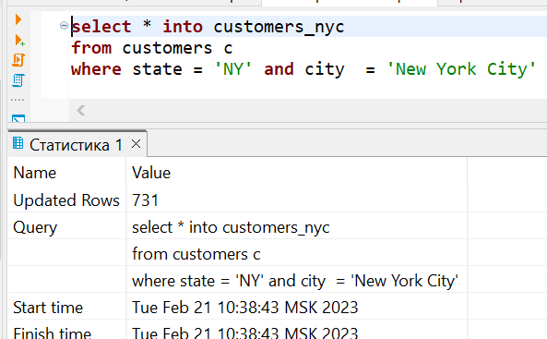

* + 1. Удалите из новой таблицы всех клиентов с почтовым индексом 10014. В соответствии с местным законодательством они не будут иметь права на маркетинг:

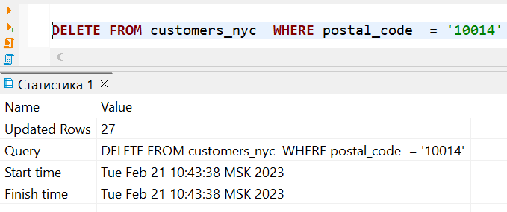

* + 1. Добавьте новый текстовый столбец с именем event:

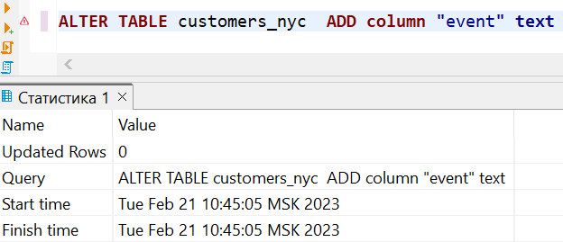

* + 1. Установите значение event на ‘thank you party’

